Ringkasan Eksekutif

PENGEMBANGAN MODEL RANCANGAN PEMBELAJARAN
BERBASIS BLENDED LEARNING (PBBL) UNTUK MENINGKATKAN
HASIL BELAJAR PEMECAHAN MASALAH

Peneliti
WASIS DJOKO DWIYOGO
Pendidikan Olahraga/Pascasarjana/
Universitas Negeri Malang
wasisdd@gmail.com

CAROLINA LIGYA RADJAH

Bimbingan dan Konseling/Pascasarjana/Universitas Negeri Malang
inarajah@gmail.com

LATAR BELAKANG

Tujuan merancang pembelajaran adalah untuk memperbaiki dan meningkatkan kualitas pembelajaran. Untuk mengembangkan rancangan pembelajaran, perlu dikaji pula kecenderungan pembelajaran masa depan berkaitan dengan strategi dan isi pembelajaran. Kecenderungan strategi pembelajaran telah mengubah pendekatan pembelajaran tradisional ke arah pembelajaran masa depan –yang disebut sebagai abad pengetahuan– bahwa pebelajar dapat belajar: di mana saja, artinya pebelajar dapat belajar di kelas, di perpustakaan atau di rumah; kapan saja, tidak sesuai yang dijadwalkan sekolah bisa pagi, siang sore atau malam; dengan siapa saja, pebelajar memperoleh sumber belajar melalui dosen, dosen lain, pakar, praktisi atau masyaarakat; melalui apa saja, pebelajar dapat belajar melalui internet, CD ROM, radio, televisi, laboratorium, dan pengalaman langsung. Sedangkan berkaitan dengan isi, hasil belajar masa depan, adalah keterampilan memecahkan masalah.
Keterampilan yang paling tinggi yang disebut higher order thinking adalah kapabilitas pemecahan masalah, karena di dalam kapabilatas pemecahan terkandung keterampilan berpikir, keterampilan kolaborasi, keterampilan komunikasi, dan lain-lain. Topik pembelajaran berpikir dan pemecahan masalah mendapat perhatian besar dari para peneliti bidang psikologi pada tahun 1980-an, bahkan disebutnya sebagai keterampilan yang harus dikuasai pada abad 21. Perhatian tersebut didasarkan pada adanya perubahan dan tantangan yang cepat dalam masyarakat yang memerlukan manusia berkemampuan memecahkan masalah (Bransford, dkk., 1986; Marzano, dkk., 1988; Marzano, Pickering, dan McTighe, 1993). Jika kemampuan memecahkan masalah telah diperoleh, seseorang tidak hanya dapat menyelesaikan masalah serupa, akan tetapi juga diharapkan dapat menyelesaikan masalah yang berbeda dalam kehidupan sehari-hari (Gagne, 1985; Gagne, Briggs, & Wager, 1992; Bransford, Sherwood, dan Reiser, 1986).
Sampai awal abad dua puluh, pembelajaran di berbagai lembaga pendidikan di Indonesia menggunakan sumber belajar pengajar (guru/dosen) sebagai aktor utama sumber belajar bagi siswa/mahasiswa. Namun, sejak ditemukan teknologi cetak sumber belajar sudah dapat dimuat dalam buku. Demikian juga, perkembangan teknologi audio, audio visual, komputer, internet, dan mobile (smartphone) pada abad duapuluh satu, maka sumber belajar dapat dimuat dalam berbagai media tersebut. Praktik pembelajaran saat ini masih banyak para tenaga pengajar pada berbagai jenang dan jenis lembaga pendidikan yang sumber belajarnya hanya dimuat dalam benak pengajar dan buku teks. Agar pembelajaran dapat memanfaatkan berbagai perkembangan teknologi sebagai sumber belajar yang beragam, maka perlu dikembangkan model pembelajaran, yang saat sensitif terhadap kombinasi antara orang dan teknologi disebut Pembelajaran Berbasis Blended Learning (PBBL). PBBL adalah pembelajaran yang mengkombinasikan keunggulan dari belajar melalui tiga sumber belajar utama, yaitu pembelajaran: (1) tatap muka, (2) offline, dan (3) online.

Kata-kata kunci: model, rancangan, pembelajaran, blended learning

METODE

Metode penelitian yang terdiri dari rincian jenis rancangan, subjek, variabel, instrumen, dan analisis data penelitian selama tiga tahun disajikan sebagai berikut.
Tahun Pertama. Pada tahun pertama menggunakan jenis penelitian deskriptif yang dilakukan dengan metode survey. Metode penelitian pada tahun pertama menggunakan jenis penelitian deskriptif yang dilakukan dengan metode survey. Subjek penelitian pada penelitian survey terdiri atas 466 responden dosen perguruan tinggi di Jawa dan Luar Jawa dan guru di Jawa timur dengan rincian 23% dosen dan 77% guru yang tersebar dari 20 kota. Intrumen untuk mengukur variabel-variabel penelitian disusun sendiri berdasarkan variabel-variabel dijabarkan ke dalam indikator-indikator penelitian. Data yang diperoleh dianalisis menggunakan statistik deskriptif.
Tahun kedua. Rancangan penelitian pengembangan dilakukan pada tahun kedua untuk menyusun produk Rancangan PBBL yang terdiri atas empat langkah yaitu: (1) mengembangkan produk awal, (2) validasi ahli, (3) uji coba produk, (4) merevisi produk, dan (5) memperbaiki produk. Subjek penelitian pada pengembangan melibatkan pakar teknologi pembelajaran dan bidang studi. Data yang diperoleh melalui angket pada tinjauan pakar dianalisis menggunakan statistik deskriptif. Tahun Ketiga. Rancangan penelitian pada tahun ketiga yang digunakan yaitu penelitian tindakan untuk mengaplikasikan model rancangan yang telah dikembangkan untuk diaplikasikan kepada mahasiswa pascasarjana.
HASIL

Pada tahun pertama diperoleh data senanyak 97% setuju model pembelajaran pemecahan masalah berbasis blended learning dikembangkan dan berturut-turut perlu pengembangan buku teks (98%), Audio (98%), video (98%), komputer (98%), dan WEB (90%).
Pada tahun kedua dihasilkan: (1) Buku Model Rancangan pembelajaran berbasis blended learning untuk hasil belajar pemecahan masalah, (2) Bahan Ajar Cetak (buku teks) pembelajaran berbasis masalah, (3) Bahan Ajar cetak (buku teks) pembelajaran berbasis blended learning, (4) Bahan Ajar Audio pembelajaran pemecahan masalah berbasis blended learning dalam bentuk MP3 yang dapat dimuat di komputer, MP3 Player, telepon genggam, dan WEB, (5) Bahan Ajar Video pembelajaran pemecahan masalah berbasis blended learning, (6) Bahan Ajar komputer (multi media interaktif) pembelajaran pemecahan masalah berbasis blended learning, dan (7) WEB pembelajaran dengan kata kunci pemecahan masalah dan Blended Learning.
Pada tahun ketiga dihasilkan Model Rancangan Pembelajaran Berbasis Blended Learning untuk hasil belajar pemecahan masalah yang kemudian diaplikan oleh mahasiswa pascasarjana Universitas Negeri Malang dengan menghasilkan 28 rancangan pembelajaran beserta bahan ajarnya.

Produk yang dihasilkan
- Pengembangan WEB.
Produk sumber belajar online yang dihasilkan adalah WEB dengan alamat www.blended learning.id yang bertujuan untuk memberi akses kepada siapa saja yang ingin mengembangkan pembelajaran berbasis blended learning. WEB ini juga kompatibel dapat diakses menggunakan telepon pintar berbasis android.

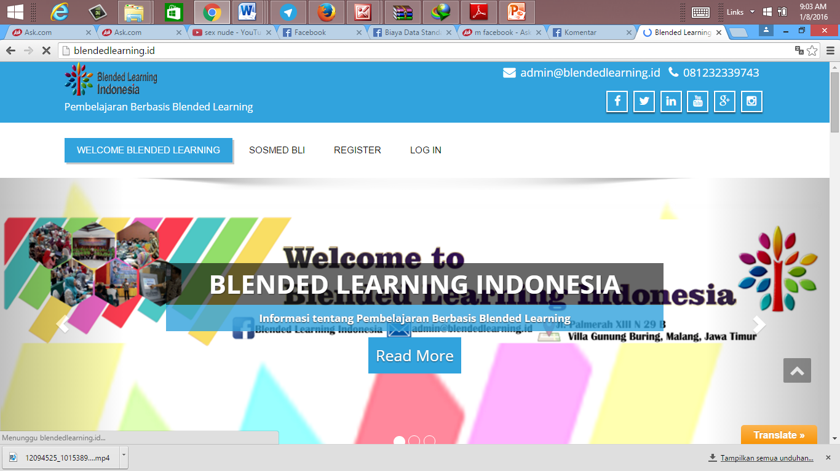
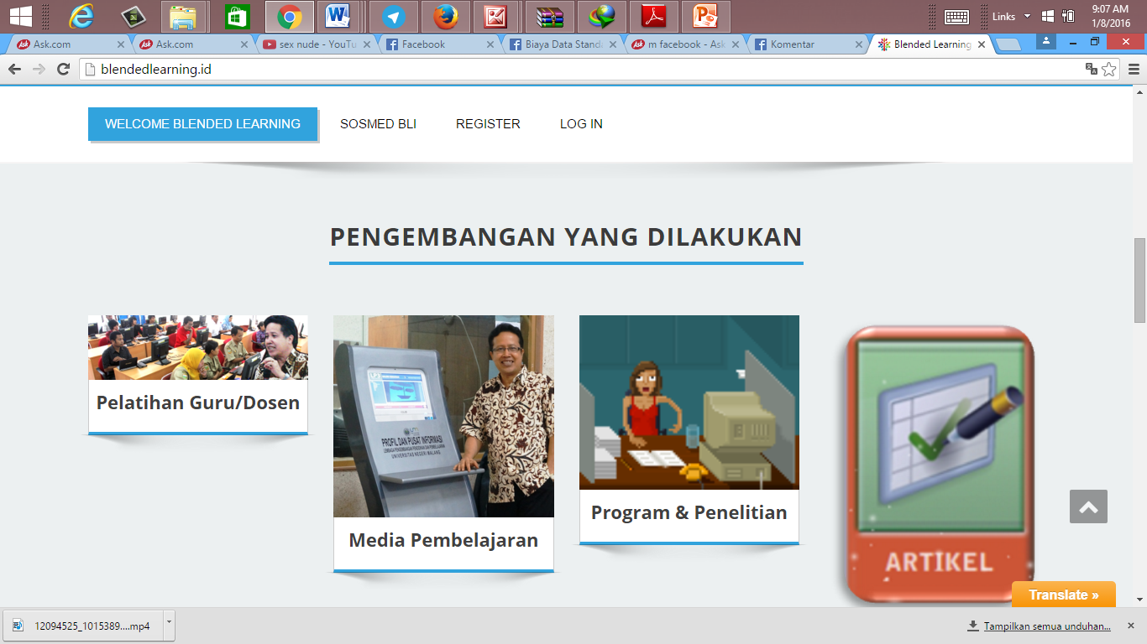
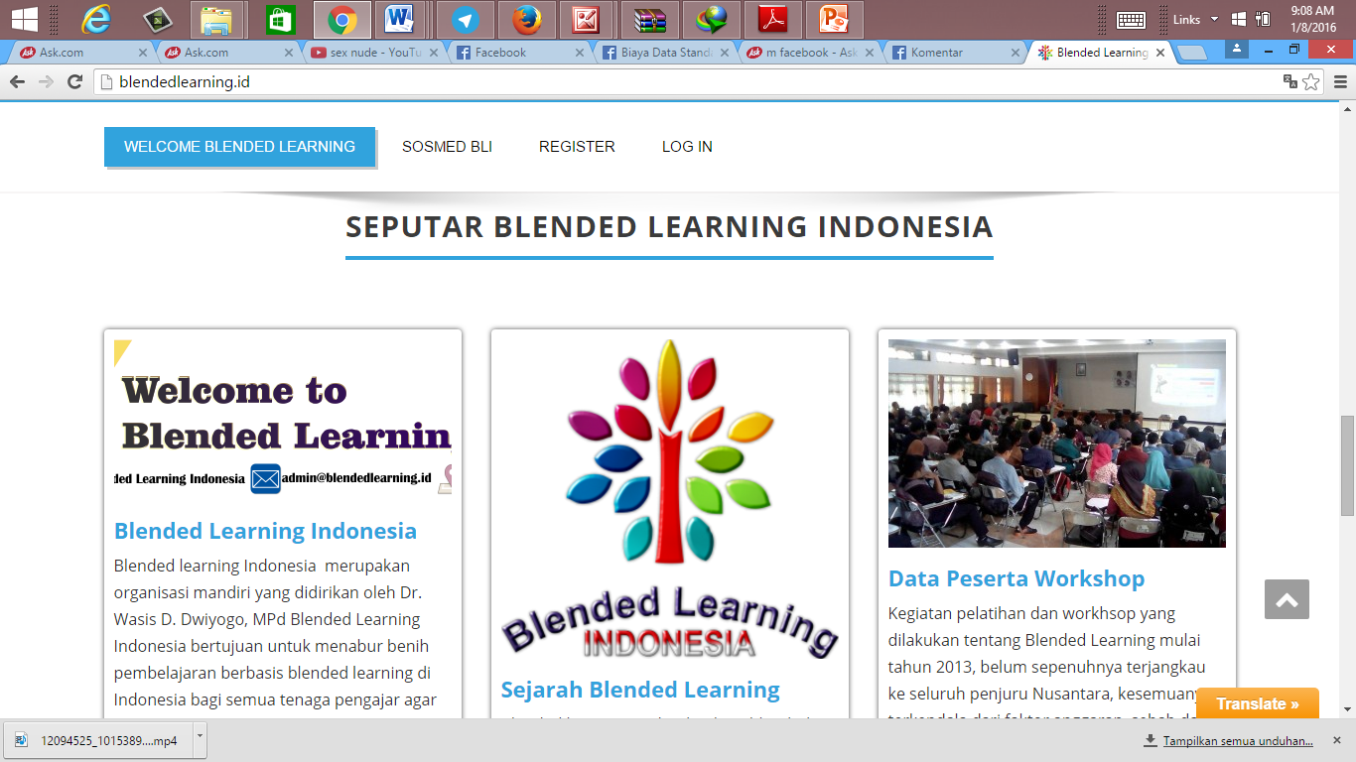
- Pengembnagan mLearning (playstore: winekamedia)
Untuk akses sumber belajar online juga dikembangkan sumber-sumber belajar berbasis android yang dapat diakses melalui playstore dengan alamat akses winekamedia. Pembelajaran Berbasis Blended Learning yang dikembangkan dalam bentuk buku adan audio, maupun power point juga di muat dalam mobile learning yang dapat diakses menggunakan telpon pintar berbasis android dengan kata kunci winekamedia.
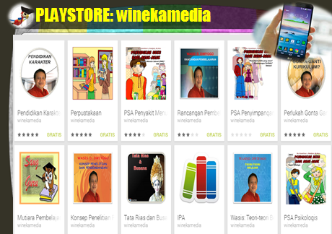
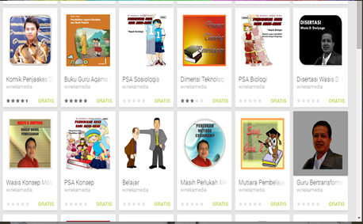
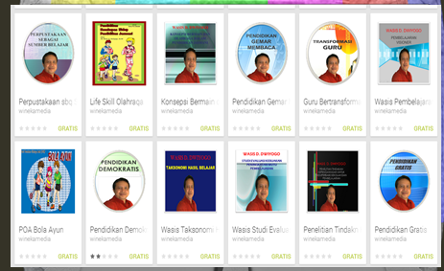
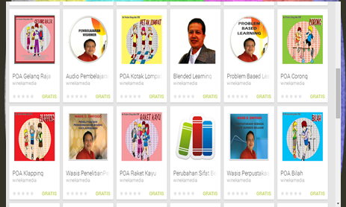
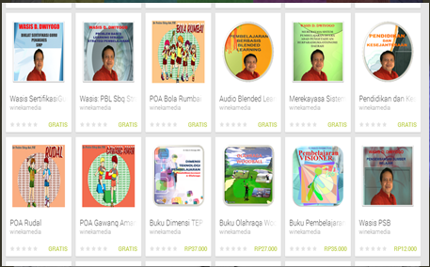
- Tutorial Multi Media Interaktif
Tujuan tutorial komputer dimaksudkan untuk para tenaga pengajar/guru agar dapat mengusai perangkat-perangkat lunak yang dibutuhkan untuk mengembangkan pembelajaran online maupun offline. Tutorial yang telah dikembangkan sebagai berikut.
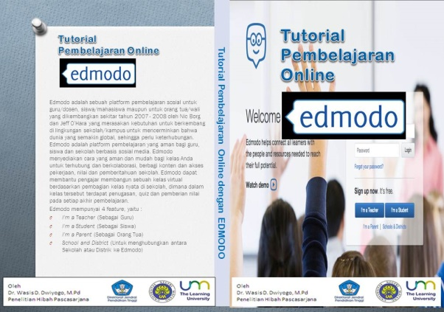
Tutorial Edmodo Adalah perangkat lunak/platform untuk pembelajaran online.
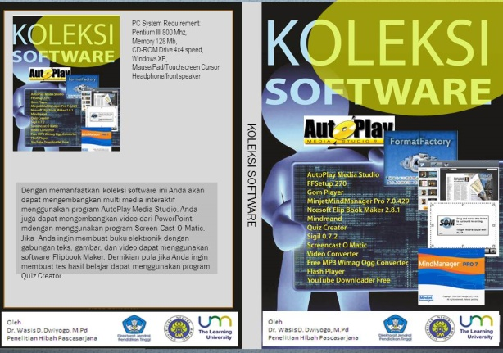
Koleksi Software merupakan perangkat-perangkat lunak yang dikumpulkan dalam satu CD untuk mengembangkan pembelajaran online. Dalam CD tersebut berisi perangkat lunak untuk membuat Multi Media Interaktif dan perangkat pendukungnya
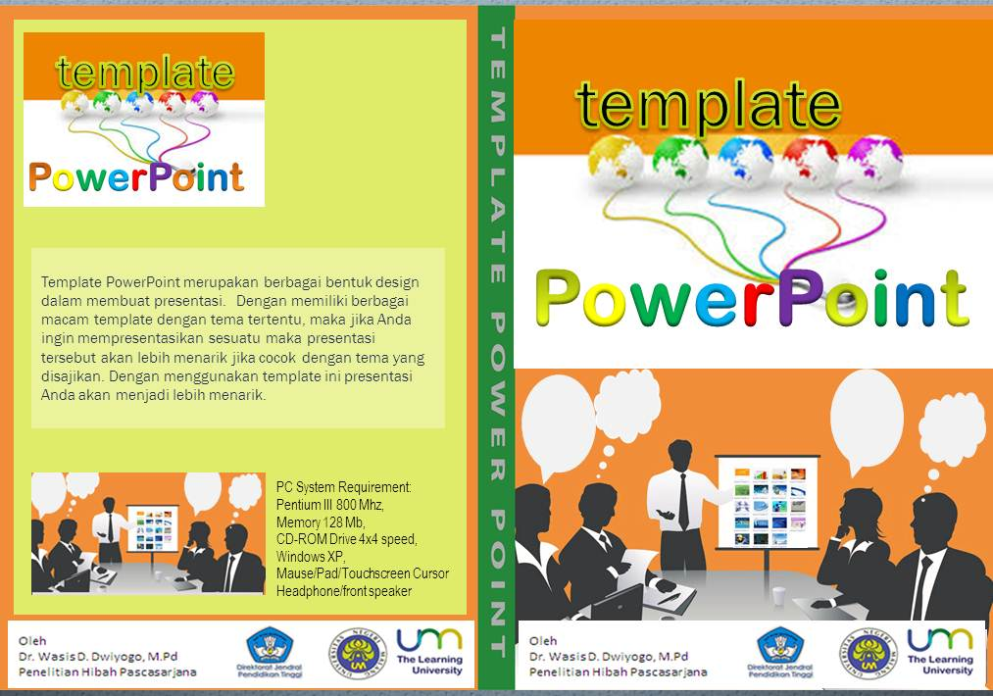
Template power point adalah disign-design yang atraktif untuk mengembangkan presentasi yang lebih artistik. Ada ribuan template yang dapat dipilih bagi tenaga pengajar untuk mempresentasikan pembelajaran agar lebih efektif, efisien dan berdaya tarik tinggi.
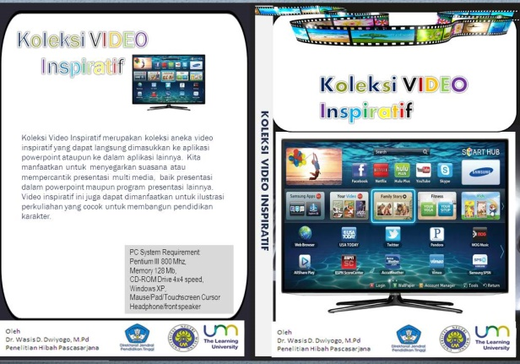
Koleksi video ini dapat digunakan oleh para tenaga pengajar untuk memahami blended learning dan video-video inspiratif untuk digunakan dalam presentasi pembelajaran agar diperoleh kesatuan yang utuh antara konitif, afektif, dan psikomotorik.
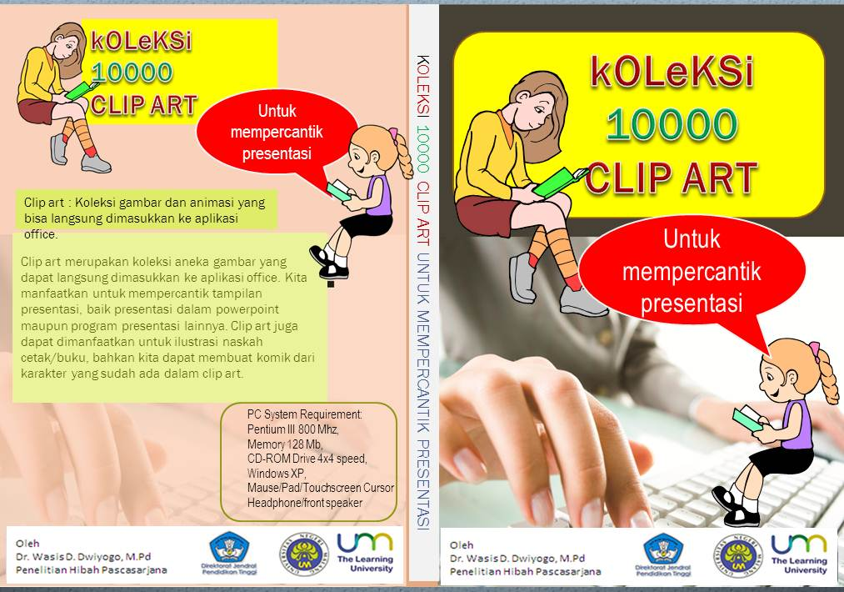
Koleksi clipart bermanfaat untuk mengembangkan pembelajaran multi media agar lebih menarik.
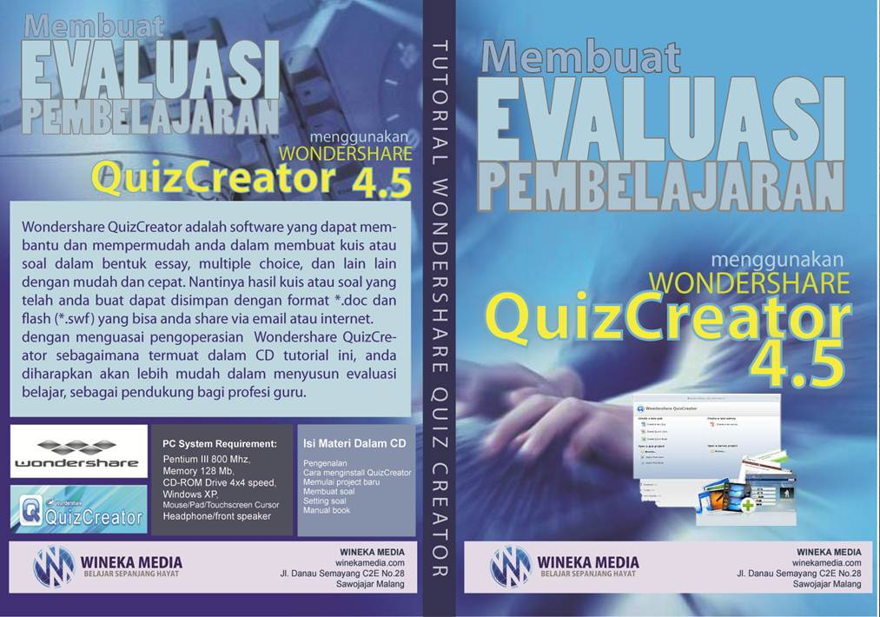
Tutorial Quiz Creator bermanfaat untuk mengembangkan tes berbasis komputer.
Melalui tutorial ini para pengajar akan memperoleh pengetahuan dan keterampilan dengan beljar sendiri.
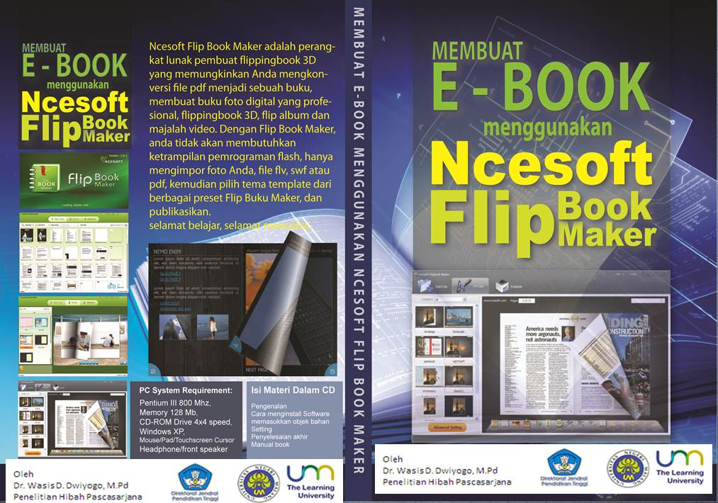
Tutorial membuat Ebook dengan Ncesoft Flipbook Maker merupakan tutorial untuk tenaga pengajar agar dapat membuat buku elektronik yang terdiri atas teks, gambar, dan video sehingga buku yang dikembangkan menjadi buku multi media.
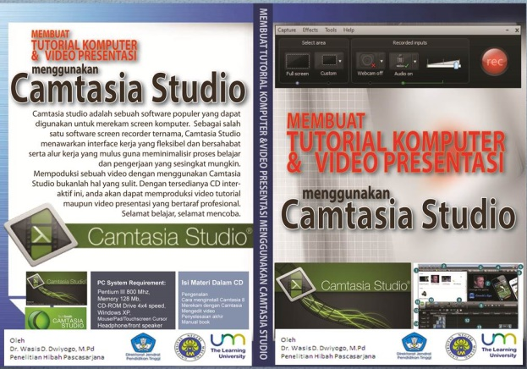
Tutorial program Camtasia bermanfaat bagi tenaga pengajar untuk membuat video yang berasal dari powerpoint, word, atau apapun yang ada dilayar dengan merekam suara dan dan gambar pengajar. Program ini juga dapat dimanfaatkan untuk edit video.
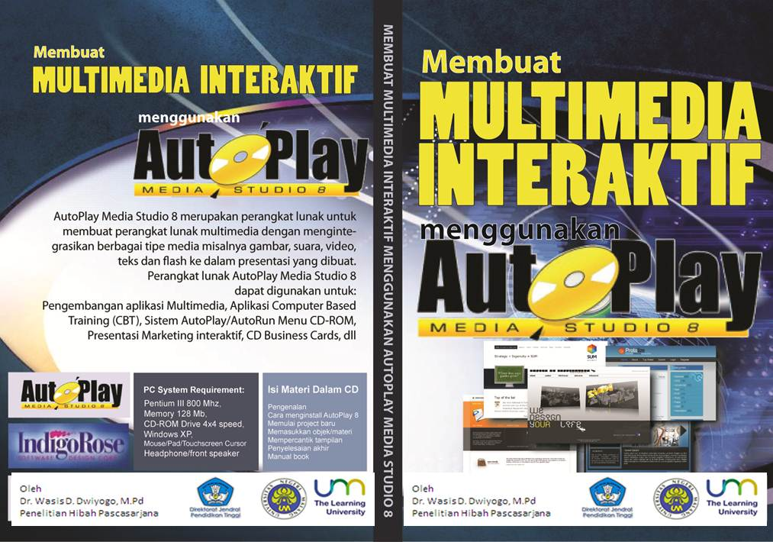
Tutorial multi media interaktif bermanfaat untuk mengembangkan multi media interaktif yang sangat mudah sehingga para tenaga pengajar akan dapat mengembangkan pembelajaran offline.

- Self Access Learning
Perangkat keras dan lunak untuk memperluas akses mahasiswa terhadap sumber belajar yang bersifat offline dan intranet dikembangkan sebuah alat mirip mesin ATM yang disebut Sport Acess Learning (SAL). Alat ini digunakan untuk mengemas isi yang berfungsi sebagai interface dalam menu utama maupun sub menu dengan Macro Media Flash, sedangkan isi dalam sub meni dengan format PDF, Microsoft Word, MicrosoftPowerPoint, dan Video.
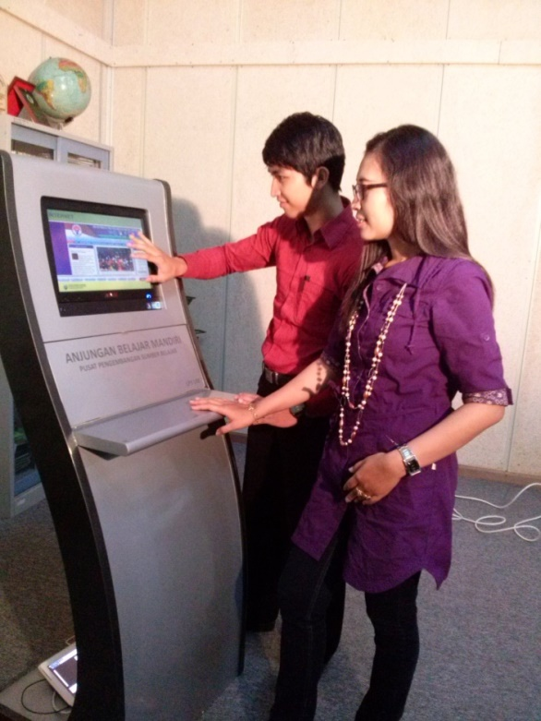

HKI DAN PUBLIKASI

- Dwiyogo, W.D. 2014. Analisis Kebutuhan Pengembangan Model Rancangan Pembelajaran Berbasis Blended Learning untuk Hasil Belajar Pemecahan Masalah. Jurnal Pendidikan dan Pembelajaran (Jurnal Nasional Terakreditasi), ISSN 2302-996X. Volume 21, No. 1 April 2014.
- Dwiyogo, W.D. 2014. Model Rancangan Pembelajaran Berbasis Blended Learning untuk Hasil Belajar Pemecahan Masalah. Disajikan dalam Asean Comparative Research–Network (Acer-N) 2015 Bertempat Di Institut Kwsp, Kajang, Selangor Malaysia ada 7 dan 8 Oktober 2015.

